Zawór natryskowy
TEMPOSOFT 2

Nr 749870

Czasowy

OPIS
Zawór natryskowy TEMPOSOFT 2 - Nr 749870

Czasowy zawór natryskowy do montażu na płycie:
Zawór czasowy TEMPOSOFT 2 Z½" do zasilania wodą zmieszaną lub zimną . Do płyty lub suchej ścianki o maksymalnej grubości 7mm.
Delikatne uruchamianie. Czas wypływu ~30 sekund.
Wypływ nastawiony na 9 l/min przy 3 barach z możliwością regulacji. Korpus z litego mosiądzu.
10 lat gwarancji.

Ten model nie jest wyposażony w wodoszczelną skrzynkę podtynkową. Instalator musi zapewnić szczelność wnęki montażowej oraz ewakuacjęwody z wnęki (przecieki, kondensacja) - (patrz ulotka instalacyjna).

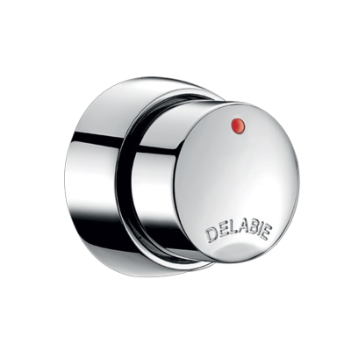
ZALETY

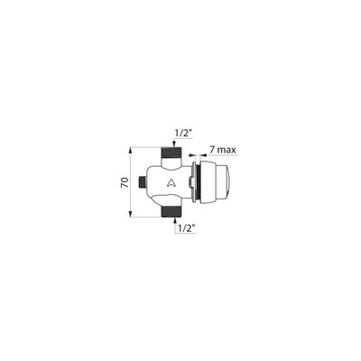 Delikatne uruchamianie System czasowy testowany na ponad 500 000 uruchomień

OPIS TECHNICZNY
Zawór natryskowy TEMPOSOFT 2 - Nr 749870

Przyłącze ½” Technologia Czasowa Wysokość 70 mm Wypływ 9 l/min
Normy i Certyfikaty

Gwarancja

WYJĄTKOWA OKAZJA .
CENA WYPRZEDAŻY : 150 zł netto ( cena katalogowa 309 zł netto )
Dostępna ilość : ok. 10 sztuk

Standardowa wersja z czasem 25 sekund .
Na życzenie także dostępne wersje 7 I 15 sekundowe ( ilość ograniczona )

© DELABIE http://www.delabie.pl

